Klasse 5BT

Technologische Fachoberschule „J. Ph. Fallmerayer“, Brixen

Inhaltsangabe

In diesem Dokument wird die grobe Dokumentation zum Projekt Auto zusammengefasst. Dabei wird auf die einzelnen Unterprojekte nur oberflächlich eingegangen. Nähere Informationen dazu finden sich in den Dokumentationen der einzelnen Unterprojekte.

GesamtDokumentation Projekt Auto

Gesamtdokumentation des Projektes zum autonom fahrenden Mini-Auto

Inhaltsverzeichnis

1. Aufgabenstellung und Projektvorgaben 2

1.1. Aufgabenstellung 2

1.2. Projektvorgaben 2

1.3. Gruppeneinteilung 2

1.3.1. Rollen und Kompetenzen 3

1.4. Zeitliche Dimension 4

1.5. Vorgegebene Komponenten 4

1.6. Projektabschluss 4

2. Planung & Realisierung 4

2.1. Definition der Aufgaben der Teilgruppen 4

2.2. Grober Projektstrukturplan 5

2.3. Balkenplan 7

# Aufgabenstellung und Projektvorgaben

## Aufgabenstellung

Die Ausgabenstellung ist relativ offen gestellt und lautet wie folgt:

*„Aus vorgegebenen Komponenten soll ein autonom fahrendes Mini-Auto gebaut werden, welches einen vordefinierten Parcour so schnell wie möglich und ohne Fehler bewältigt.“*

## Projektvorgaben

Der Auftraggeber entspricht in diesem Fall *Thomas Liensberger* vom Unternehmen „*TTControl*“. Er stellt den Kunden dar. Er ist unter der E-Mail-Adresse [thomas.liensberger@ttcontrol.com](mailto:thomas.liensberger@ttcontrol.com) erreichbar.

Im Rahmen dieses Projektes existieren allerdings zwei Auftragnehmer, die Klasse 5AT und 5BT, welche in diesem Zusammenhang als Firmen betrachtet werden. Der Firmenleiter ist im Fall der Klasse 5AT Hubert Pörnbacher, während Andreas Villscheider den Firmenleiter der 5BT darstellt.

Beide Firmen werden exakt dasselbe Projekt durchführen, weshalb es gilt, das Unternehmer 5AT in den Punkten Funktionalität und Design des Autos zu schlagen. Im Folgenden wird deshalb nur noch auf das Projekt Auto aus Sicht der 5BT eingegangen.

## Gruppeneinteilung

Die grobe Unterteilung des Projekts in die vier Untergruppen „Konstruktion“, „Sensoren“, „Autonome Steuerung“ und „Manuelle Steuerung“ war bereits eine Vorgabe des Projektes. Ebenfalls war bereits festgelegt, dass zwei Projektleiter existieren müssen.

Zunächst wurde die Gruppe in mehrere Teilgruppen unterteilt und zwei Projektleiter aus der Klasse gewählt. Auch in jeder Teilgruppe wurde jeweils ein Gruppenleiter ernannt, um die Kommunikation zu erleichtern. Das Folgende Diagramm stellt die Organisation des Unternehmens dar.

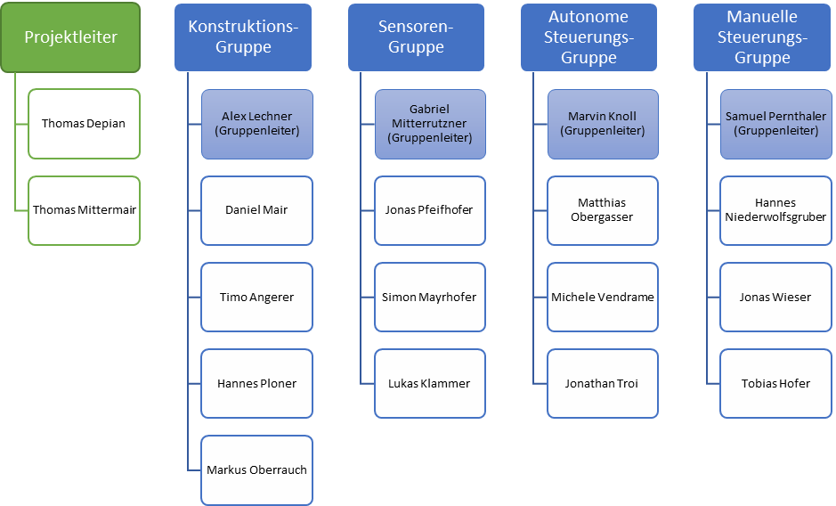

Abbildung : Gruppeneinteilung und Organisation des Unternehmens.

In der obigen Abbildung sind alle Mitarbeiter der Firma mit Ausnahme des Firmenleiters Andreas Villscheider aufgelistet. Die Projektleiter wurden dabei grün gefärbt, die Untergruppen blau. Die Kästchen der Gruppenleiter sind blau ausgefüllt, um sie schnell erkenntlich zu machen.

### Rollen und Kompetenzen

Aus dem unter Punkt 2.1. Gruppeneinteilung gelisteten Organigramm des Unternehmens gehen einige Rollen im Projekt hervor. Diese sollen nun zusammen mit den ihnen zugeordneten Aufgaben und geforderten Kompetenzen erläutert werden.

* Projektleiter – Aufgaben:
  + Unterstehen dem Firmenleiter
  + Gruppeneinteilung
  + Schnittstellenmanagement
  + Zeitmanagement
  + Dokumentation des Gesamtprojekts
  + Planänderungen
  + Überblick
  + Ablieferung Protokolle
  + Konfliktmanagement
* Gruppenleiter – Aufgaben:
  + Unterstehen den Projektleitern
  + Planänderungen kommunizieren
  + Projektfortschritt kommunizieren
  + Schnittstellenmanagement
  + Bei Bedarf Gespräche zwischen Gruppen
  + Abhalten eines täglichen Meetings (15 Minuten am Morgen)
  + Ernennung eines Protokollführers pro Meeting (rotierend)
  + Verantwortlich für tägliche Protokollierung
* Protokollführer – Aufgaben:
  + Anwesende Personen pro Meeting
  + Bezug auf Vortag:
    - Was war gut, was war nicht so gut?
    - Welche Aufgaben wurden abgeschlossen?
    - Wie lange haben die Aufgaben gedauert?
    - Welche Schwierigkeiten hat es gegeben?
  + Bezug auf den heutigen Tag:
    - Was ist für heute geplant?
    - Was ist das Tagesziel?
* Projektmitarbeiter – Aufgaben:
  + Unterstehen dem Gruppenleiter
  + Sind für die Erledigung der inhaltlichen Arbeit verantwortlich
  + Verantwortlich für die Abarbeitung der Arbeitspakete
  + Meist Experten für spezielle Bereiche

## Zeitliche Dimension

Das Projekt spielt sich im April und Mai 2018 ab. Die genauen Termine sind in der folgenden Grafik dargestellt.

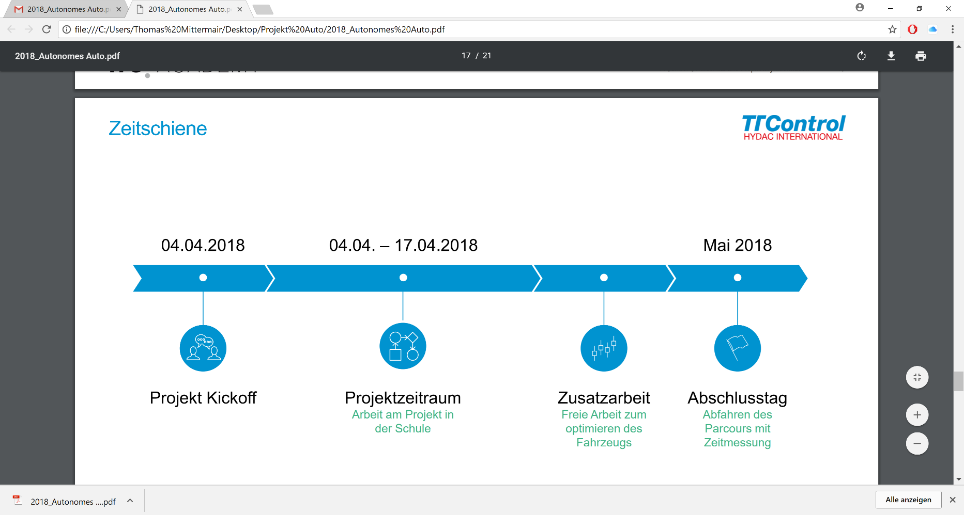

Abbildung : Zeitliche Dimension des Projekts.

## Vorgegebene Komponenten

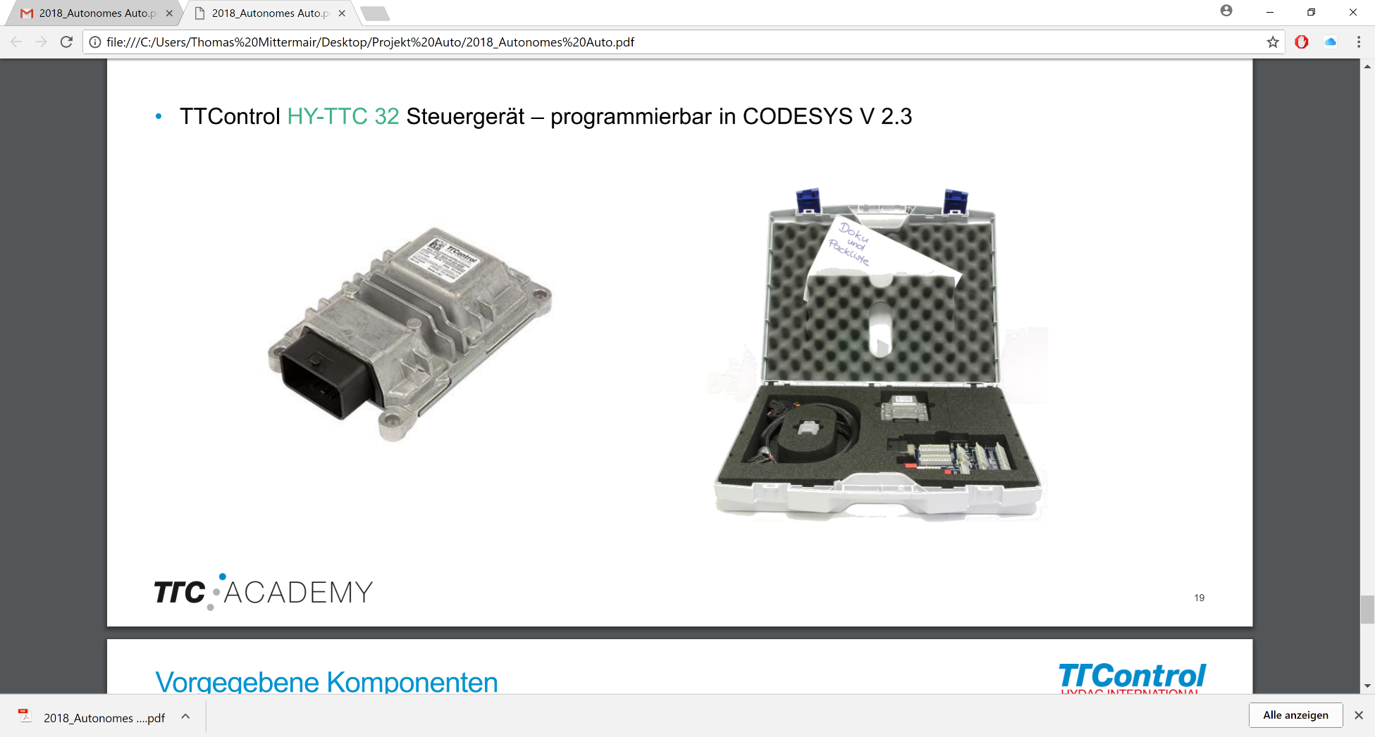

Abbildung : TTControl HY-TTC 32 Steuergerät.

Für das Projekt sind einige Komponenten vorgegeben, welche im Folgenden erläutert werden.

* TTControl HY-TTC 32 Steuergerät – programmierbar in CODESYS V 2.3
* 4x 12V DC-Motor mit 77 Umdrehungen pro Minute
* 4x Ultraschallsensor SRF06

Dabei müssen nicht alle Komponenten benutzt werden. Weitere externe Komponenten (LED, Photowiderstände, …) dürfen auch verwendet werden.

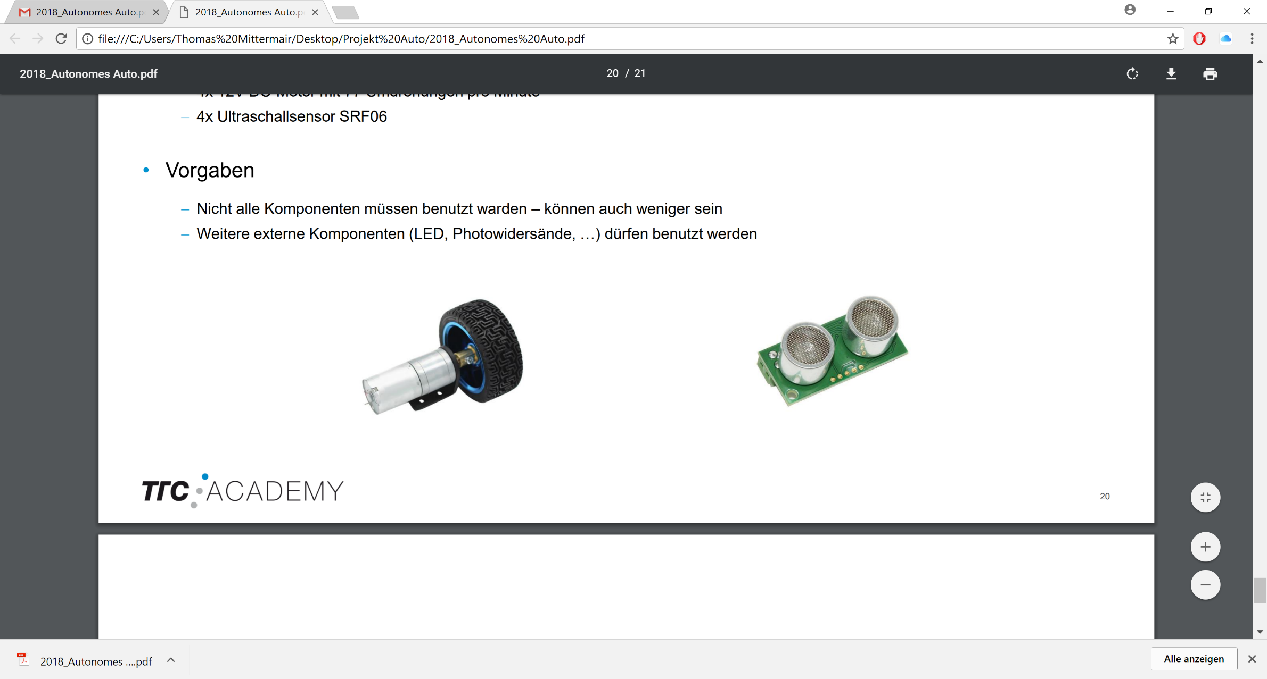

Abbildung : 12V DC-Motor mit Rad (links) und Ultraschallsensor SRF06 (rechts).

## Projektabschluss

Der Projektabschlusstag erfolgt in der Schule (J. Ph. Fallmerayer Brixen) im Mai 2018. Dabei werden die Autos der beiden Firmen gegeneinander im Parcours antreten. Das Ziel ist, den Parkour schneller als die gegnerische Gruppe zu bewältigen. Hierbei sind Fehlersekunden für Zusammenstöße, manuelles Rücksetzen, … werden vorgesehen.

# Planung & Realisierung

## Definition der Aufgaben der Teilgruppen

Die Teilgruppen tragen wie bereits genannt die Namen „Konstruktion“, „Sensoren“, „Autonome Steuerung“ und „Manuelle Steuerung“. Im Folgenden werden die Aufgaben der einzelnen Gruppen näher definiert.

Die Konstruktions-Gruppe beschäftigt sich mit der Konstruktion des Mini-Autos. Dabei ist vor allem der Bau des Fahrgestells und des Gehäuses von Bedeutung. Diese beiden groben Unterpunkte sind nochmals die Planung und die Implementierung von großer Bedeutung. Beim Bau des Fahrgestells ist die Platzierung der Motoren und Räder, aber auch die Platzierung der Sensoren und anderer Komponenten (z.B. des optionalen Wireless-Moduls) von größter Wichtigkeit. Beim Bau des Gehäuses ist das Design wichtig, um nicht nur auf die Funktionalität, sondern auch auf das Aussehen Wert zu legen.

Die Sensoren-Gruppe arbeitet mit den erhaltenen Ultraschall-Sensoren, welche einen Strom zurückgeben. Dieser Strom muss zunächst in eine Entfernung umgerechnet werden. Dabei ist auch die Messung des Streuwinkels von Bedeutung. Dieser Winkel bestimmt, in welchem Winkel die Ultraschall-Wellen sich im Raum ausbreiten, und dies legt wiederum fest, in welchem Winkel das Auto Hindernisse erkennt. In diesem Zusammenhang ist auch Platzierung der Sensoren wichtig. Ein Problem, das sich aus den Sensoren ergibt, ist, dass sich die Sensoren gegenseitig stören können. Auch dieses Problem muss von dieser Gruppe bewältigt werden.

Die autonome Steuerungs-Gruppe beschäftigt sich damit, dass das Mini-Auto selbstständig unter Verwendung der Sensoren Hindernisse erkennt und umfährt. Dabei spielt also die Auswertung der Sensor-Signale und die daraus resultierende Hinderniserkennung eine zentrale Rolle. Aufgrund dieser gewonnenen Informationen soll dann noch die autonome Steuerung des Autos erfolgen. Dabei soll das Vorwärtsfahren, das Rückwärtsfahren und die Lenkung realisiert werden, wobei Hindernisse erfasst und umfahren werden müssen.

Die manuelle Steuerungs-Gruppe befasst sich mit der manuellen Steuerung des Autos. Hierbei wird zunächst auf die kabelgebundene Steuerung eingegangen. Dafür muss zunächst ein Bedienungsgerät konstruiert werden. Von diesem Gerät aus müssen dann Signale mit Hilfe des CAN-Standards zum Auto gesendet werden. Das Auto muss dann die Signale ebenfalls mittels des CAN-Standards empfangen und weiterverarbeiten. Jedes Signal sollte dabei dann in einer Steuerungsaktion resultieren. Die Steuerung umfasst das Vorwärts- und Rückwärtsfahren und auch die Lenkung. Die Funktionalität für das Vorwärtsfahren, das Rückwärtsfahren und das Lenken wird bereits von der autonomen Steuerungsgruppe implementiert, weshalb diese Gruppe auf die vorhandenen Funktionen zurückgreifen kann. Falls noch Zeit bleibt, wird auch eine kabellose Steuerung mit Hilfe eines Wireless Moduls implementiert.

## Grober Projektstrukturplan

Die grobe Struktur des gesamten Projekts wurde in einem Projektstrukturplan, auch WBS (Work Breakdown Structure) genannt, zusammengefasst. Dabei wird auf die einzelnen Untergruppen nur oberflächlich eingegangen. Die Untergruppen sind dazu verpflichten, ihren Teil des WBS genauer auszuarbeiten.

Der grobe Projektstrukturplan ist im Folgenden aufgelistet.

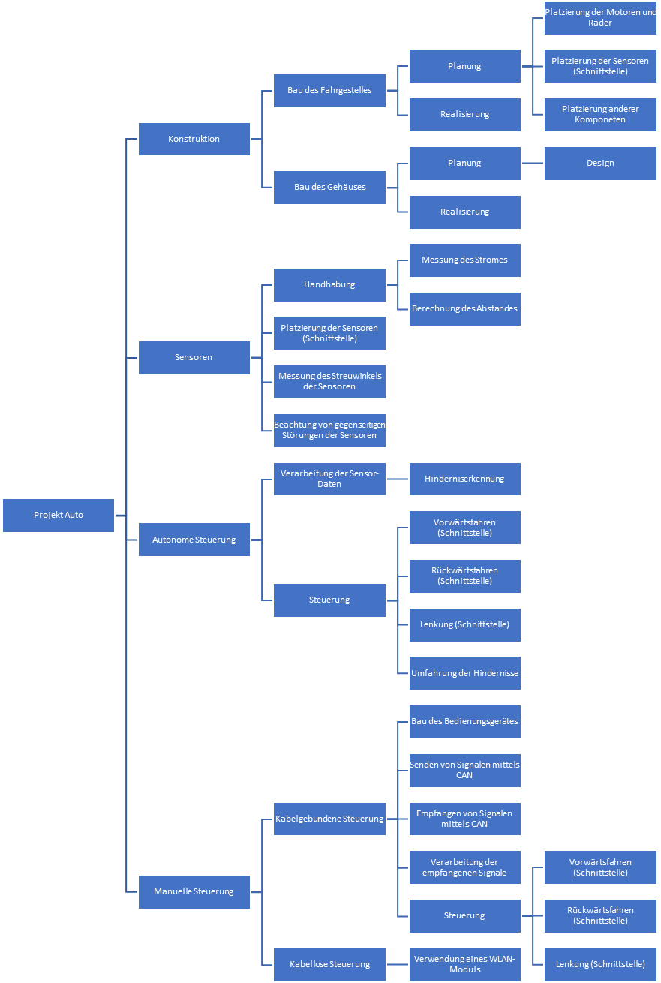

Abbildung : Grober Projektstrukturplan.

## Balkenplan

Um den zeitlichen Aspekt in die Planung einbringen zu können, wurde der grobe Projektstrukturplan in ein Balkendiagramm umgewandelt.